Серафима Александровна Гудимова родилась в 1925г., 27 декабря в городе Калаче. Она жила в доме 20 ул. III Интернационала, сохранившемся к нашему времени. После окончания школы № 1 г. Калач, училась в Бутурлиновском медицинском училище.
Семья Серафимы Александровны состояла из пяти человек – она, отец Александр Тимофеевич, мать Матрена Сергеевна, простая колхозница, и два младших брата.
Война резко изменила жизнь всей семьи. Отца призвали на фронт в первый месяц войны, в том же месяце он и погиб в боях под Одессой, после забрали Серафиму и ее брата, а мать с самым маленьким сыном осталась одна. Серафиме Александровне было только 18 лет, когда в августе 1943 года ее призвали служить в ряды Красной Армии. Так началась ее взрослая самостоятельная жизнь.
За 6 месяцев она закончила Роковские курсы медсестер, после чего была направлена работать в передвижной эвакогоспиталь 16-90, сформированный в Ленинграде. В госпитале Серафима Александровна проработала все тяжелое военное время. Работая операционной медсестрой, она объехала весь СССР, была на Украине, В Белоруссии, Польше, Румынии, Венгрии. Госпиталь был временным пунктом помощи: в нем раненые задерживались не более 10 дней, а затем распределялись по другим больницам. Многие не доживали до отправления и умирали на операционном столе. Умирало по 10-12 человек за ночь.
Первое время, признается Серафима Александровна, было очень тяжело морально, да и физически тоже. Первый раз, когда она зашла в операционную, ей стало очень страшно, и она потеряла сознание. Ужас переполнял от увиденного, сердце обливалось кровью. Было очень больно смотреть, как молодому красивому парню ампутировали ноги. Он просил помощи, а она чем могла ему помочь…
Потом она как-то привыкла к раненым, крови, работала круглосуточно, забыла, что такое отдых. Ведь медсестер не хватало, а больных было очень много. Раненые, которые были обречены, умоляли: «Добей, сестричка, пожалей!», «Кому я теперь такой нужен!» От таких просьб слезы наворачивались на глаза, и тут же вставал один и тот же вопрос: «Господи, когда же, наконец, этот ад закончится?»⁴
Никогда Серафима Александровна не забудет ночных бомбежек. Сначала объявляли тревогу, после – свист бомб, грохот. Она работала на третьем этаже здания, в котором располагался госпиталь, и помогала солдатам с ранением в грудь. За короткий промежуток времени нужно было всех лежачих больных перенести с третьего этажа вниз. Те, кто мог ходить спускались сами. И так несколько раз за ночь. Из-за таких нагрузок отекали ноги, да так, что ходить было невозможно. Было время, когда бомбили ежедневно, и днем и ночью, тогда госпиталь переезжал в другое место.
Все раненые оставались для неё родными людьми. Да и как могло быть иначе в то страшное военное время. Однажды перед самой выпиской к ней подошёл солдат – Пётр Полянский, молодой паренёк. Он поведал, что остался без матери и отца, война отняла у него всех родных и близких. Пётр боялся возвращаться к себе на родину, ведь там он мог оказаться чужим. Он попросил Серафиму и её подругу Машу (с которой они познакомились в госпитале и дружат по сей день) приютить его и помочь устроится на работу. Девушки согласились, дали пареньку свои адреса, и он уехал в свои родные края. Эта история имела продолжение. Серафима, так же как и её подруга Маша, долгое время не знала о судьбе Петра. Однажды, уже будучи взрослой женщиной и работая в больнице, к ней пришла незнакомая женщина. Она передала ей письмо от Петра. Боевые товарищи стали переписываться. В каждом письме Пётр благодарил Серафиму и Машу, считая девушек своими спасительницами и приглашал их съездить в санаторий им.Цурюпы. Через некоторое время произошла их встреча, которая естественно была не последней. Во время войны люди были близки друг другу, и их дружба продолжается многие послевоенные годы. Так происходило с тысячами наших соотечественников.
О том, что война закончилась, Серафима Александровна узнала неожиданно, как и о том, что она началась. День победы она встретила в Венгрии. Госпиталь на тот момент располагался в здании суда. Серафима и ее подруга Маша сидели в коридоре после того, как отправили больного в палату после операции, и услышали приближающиеся шаги. Это был дежурный по части. Капитан подошел к медсестрам и с радостью в голосе сказал, что война уже кончилась, что мы победили. Они не верили своим ушам. Капитан начал кружить их и смеяться. А они то- смеялись, то плакали от счастья, им все еще не верилось.
После войны медсестры начали разъезжаться: некоторые вернулись в родные края, другие отправились на Дальний Восток и в Маньчжурию. Серафима Александровна тоже ждала возвращения на родину, но ее с подругой не отпустили: оставили долечивать больных. Они работали в немецком городе Ниритхазе. Жить медсестер определили в дом врача больницы этого города. Война не затронула своей разрушительной силой это место. Хозяйка дома отнеслась к русским девушкам дружелюбно, угощала их виноградом, которым была опутана беседка у дома. На религиозные праздники угощала их своей «стряпнёй», домашним вином, а чтобы русские не подумали что вино отравлено – хозяева дома предварительно пробовали его сами. Когда я поинтересовалась у Серафимы Александровны: «А хотели ли простые немцы войны?», она рассказала, что для них война была таким же страшным испытанием, как и для русских людей.
По приглашению врача, медсестры посетили немецкую больницу. Серафима Александровна отмечает чистоту и порядок, царившие в здании, несмотря на послевоенную разруху.
Демобилизовали медсестер лишь 28 февраля 1946г. Серафима Александровна получила звание сержант. Она с подругой планировала поехать жить на юг в Сочи, но на станции города Львова передумала, уж очень хотелось домой – на родину, в Калач. По возвращении Серафиме Александровне дали месячный отпуск, а затем она продолжила трудиться в больнице города.
Сначала она также являлась операционной медсестрой, потом перешла на должность медсестры по переливанию крови. Через 27 лет по причине болезни Серафима Александровна перевелась в местную поликлинику поселка и работала старшей медсестрой. После 26 лет работы в поликлинике она начала несколько раз собиралась выйти на пенсию. Но ее все не отпускали, просили остаться, говорили: «Как же мы без вас!»
За трудовые и военные подвиги Серафима Александровна награждена многими орденами и медалями, среди которых Орден Великой Отечественной войны 2-ой степени, медаль Ветерана труда, медали 40-летия и 50-летия победы.
Сейчас у Серафимы Александровны есть взрослый сын и внук, которому еще только предстоит пройти свой жизненный путь. А на вопрос, что бы вы хотели пожелать современной молодежи, Серафима Александровна не задумываясь, отвечала: «Главное, чтобы не повторилось того ужаса, который пережило наше поколение, всего остального можно достигнуть старанием и трудом».

Интервью 2007 г

Приложение
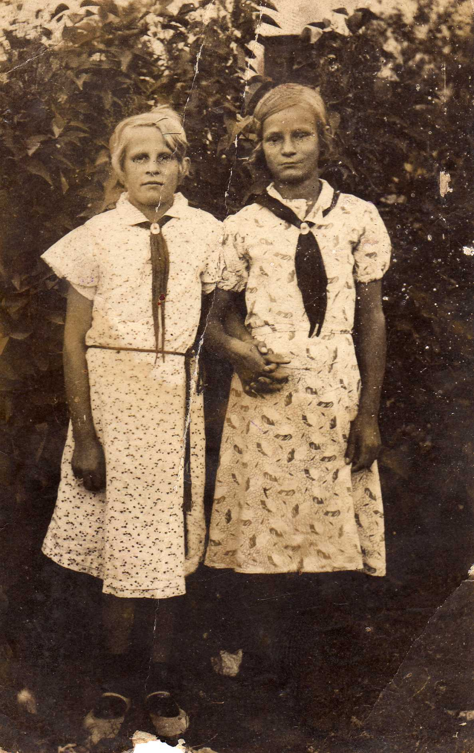 Детство. Серафима с подругой.(18 июля 1937г)
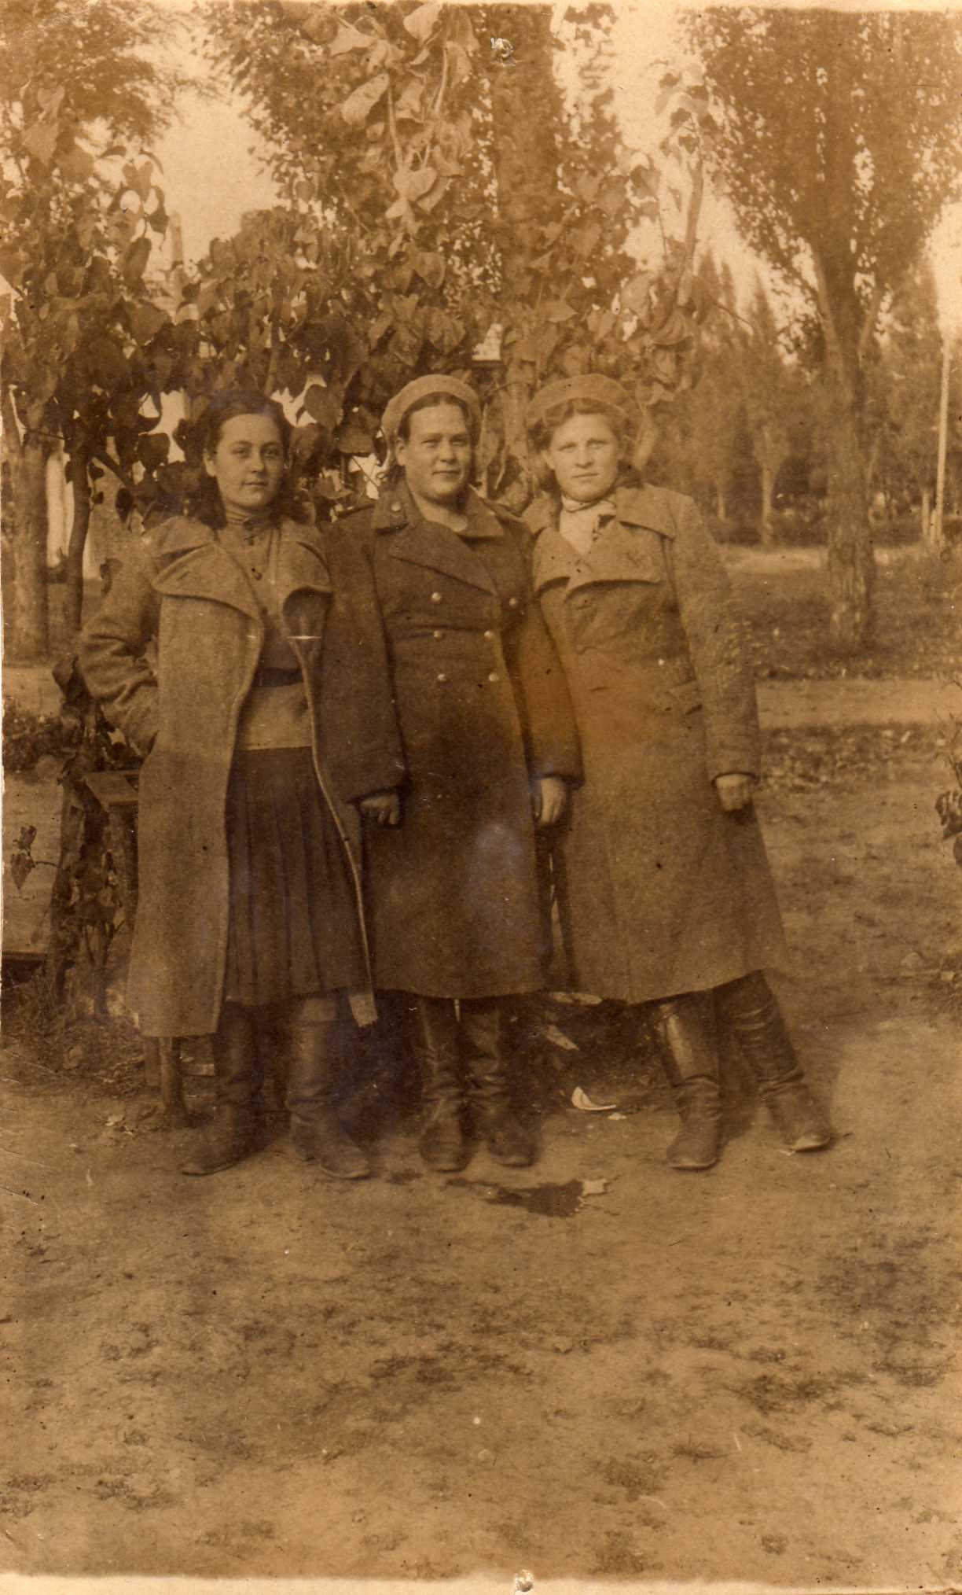 Юность, опаленная войной…Серафима с подругами (крайняя справа)
Венгрия 20 октября 1944г

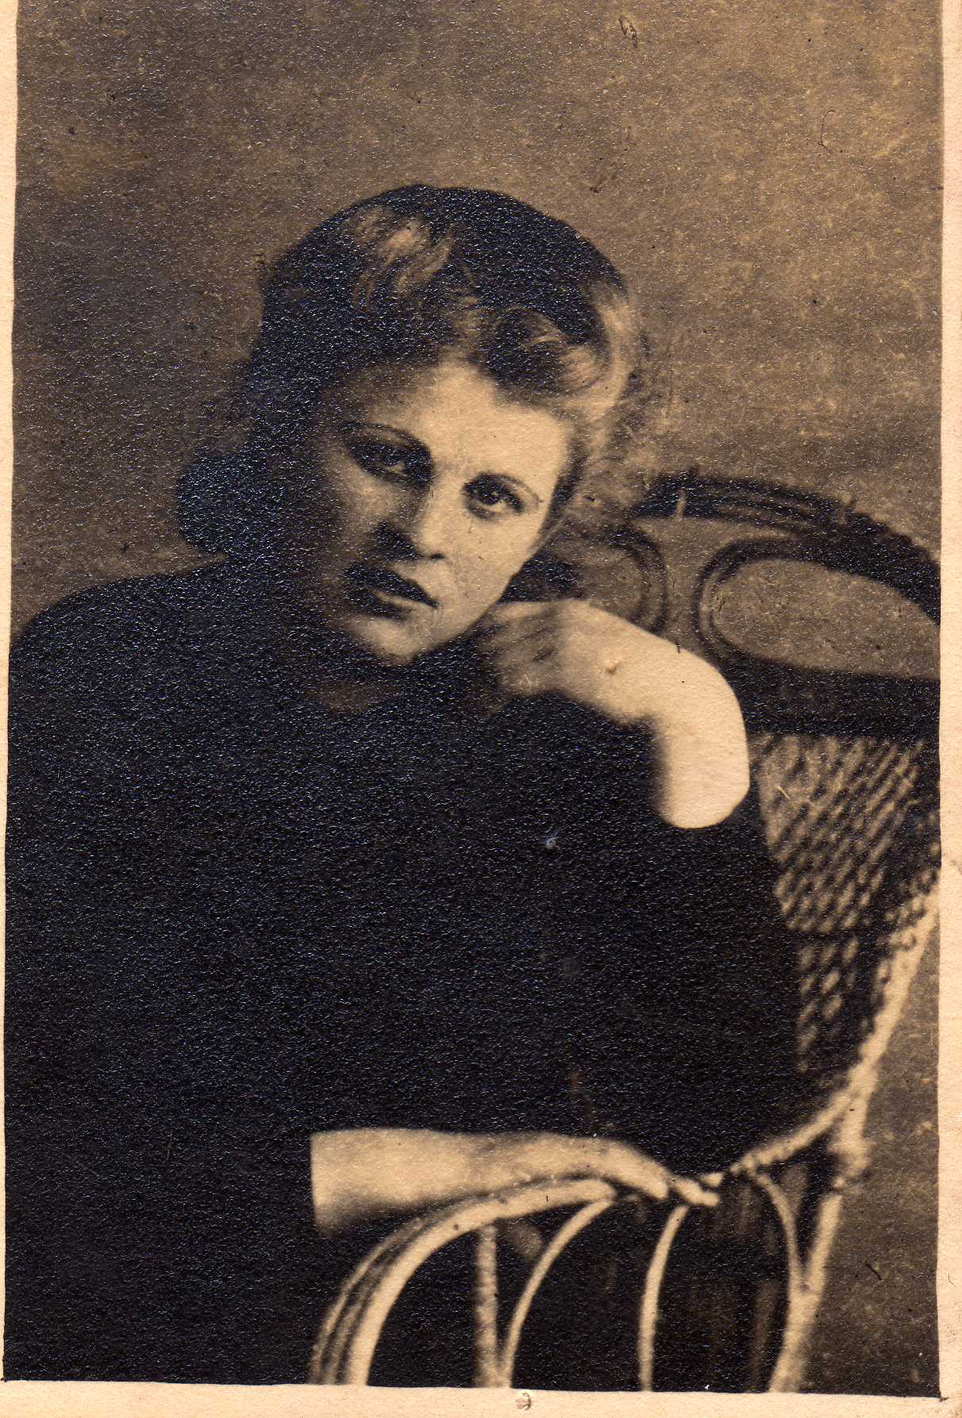
Серафима Александровна. Венгрия 1944г

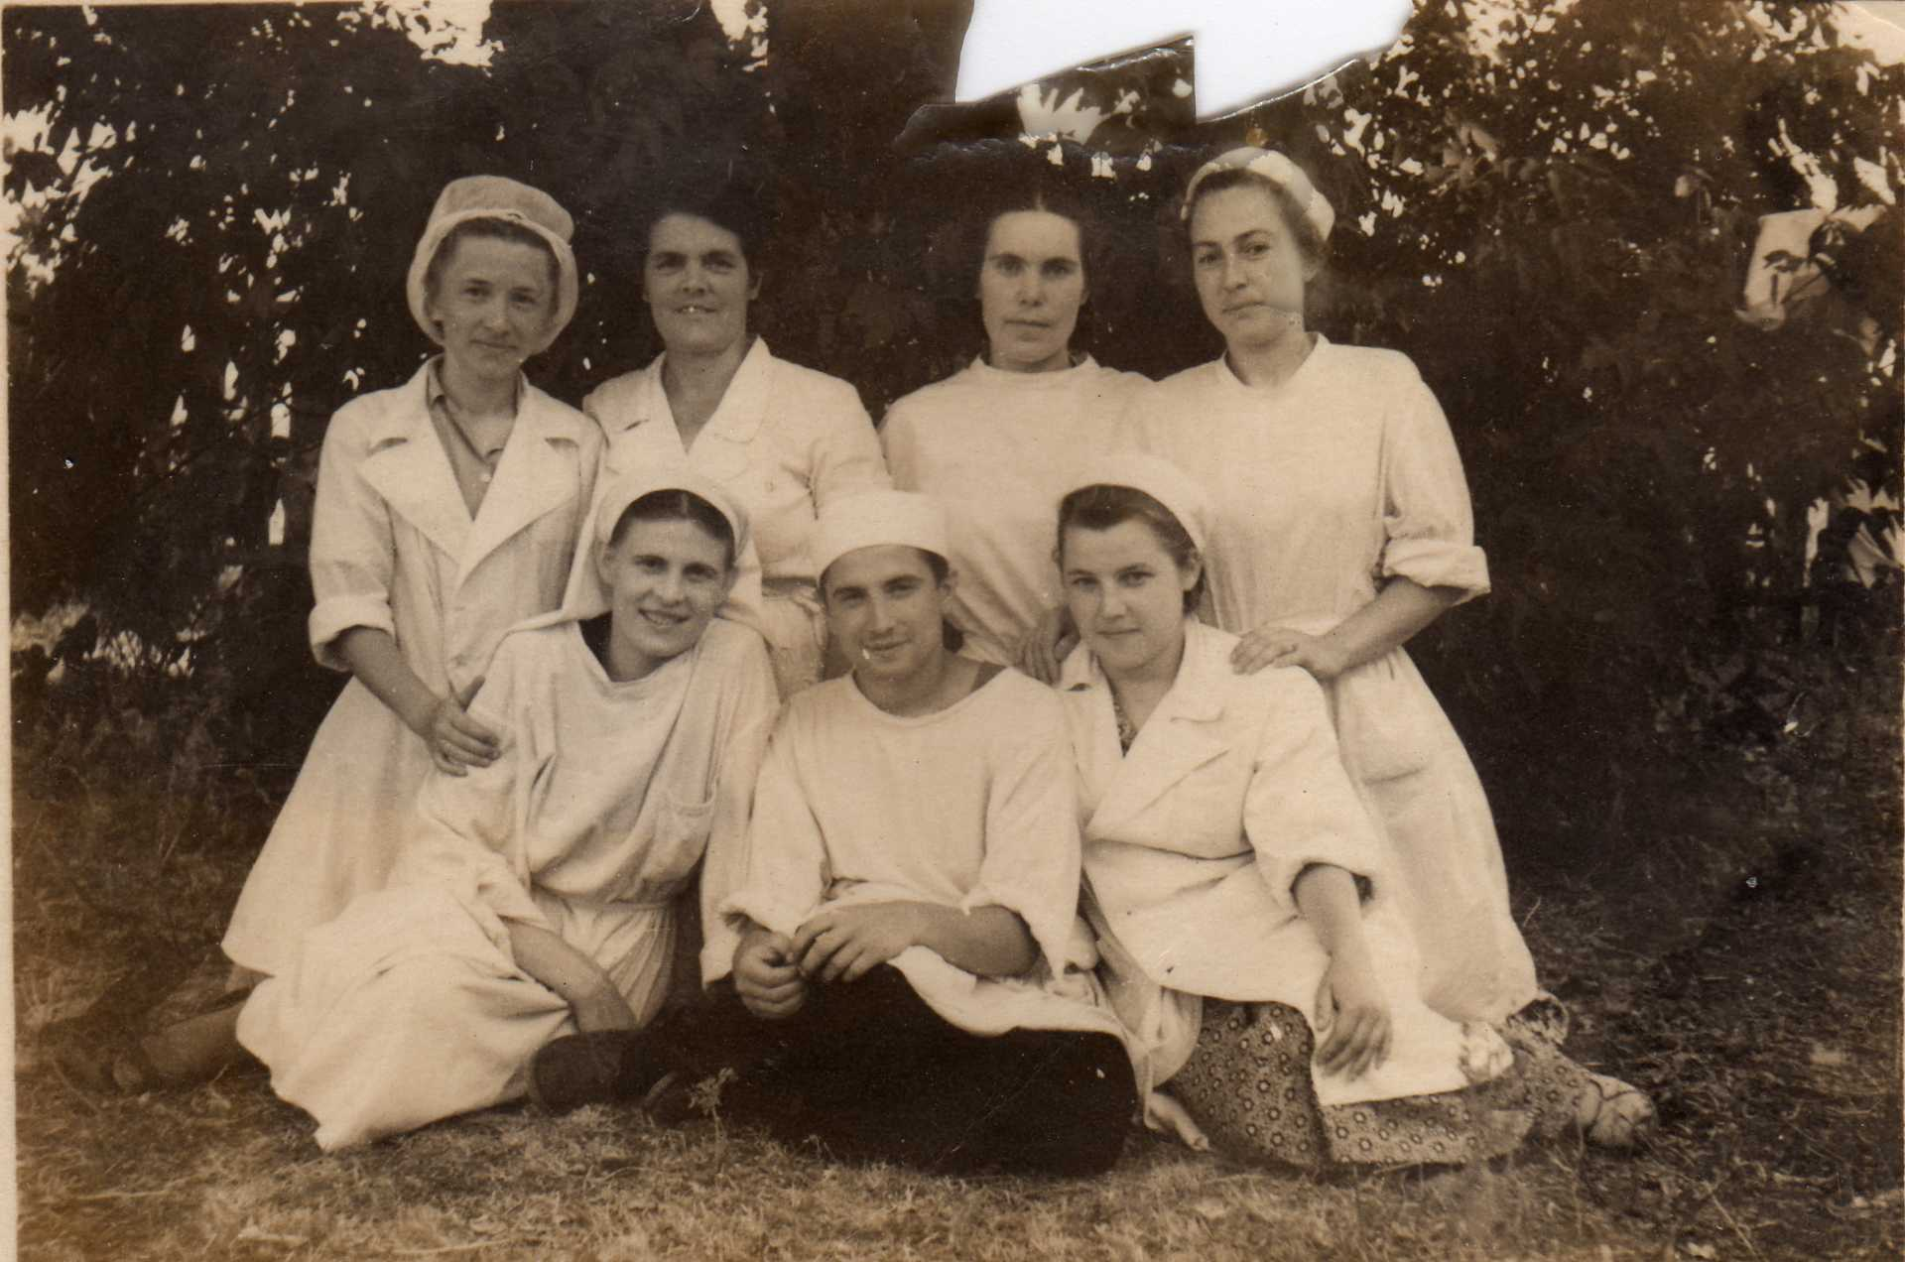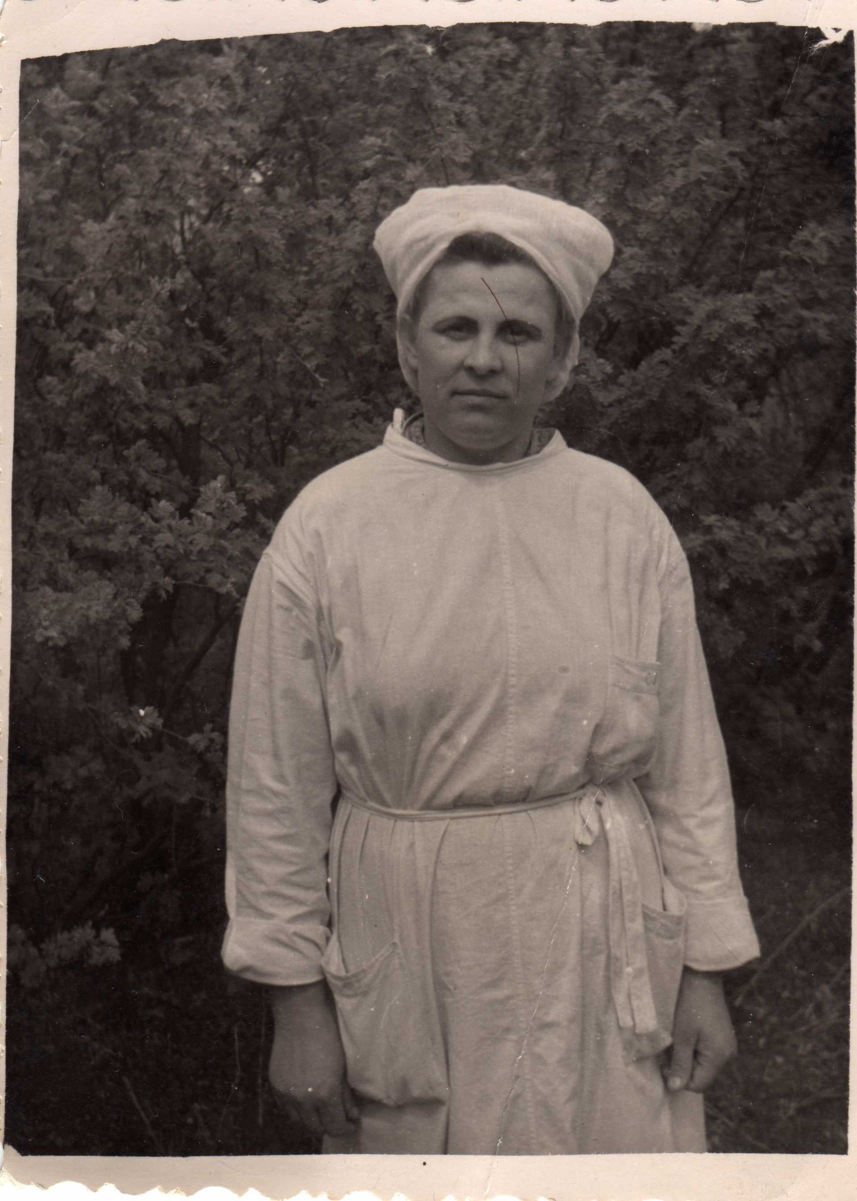
Работа в Калачеевской больнице.

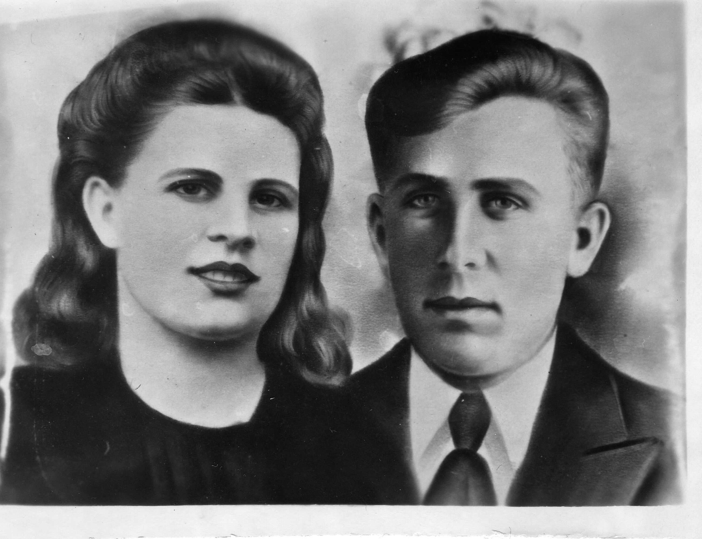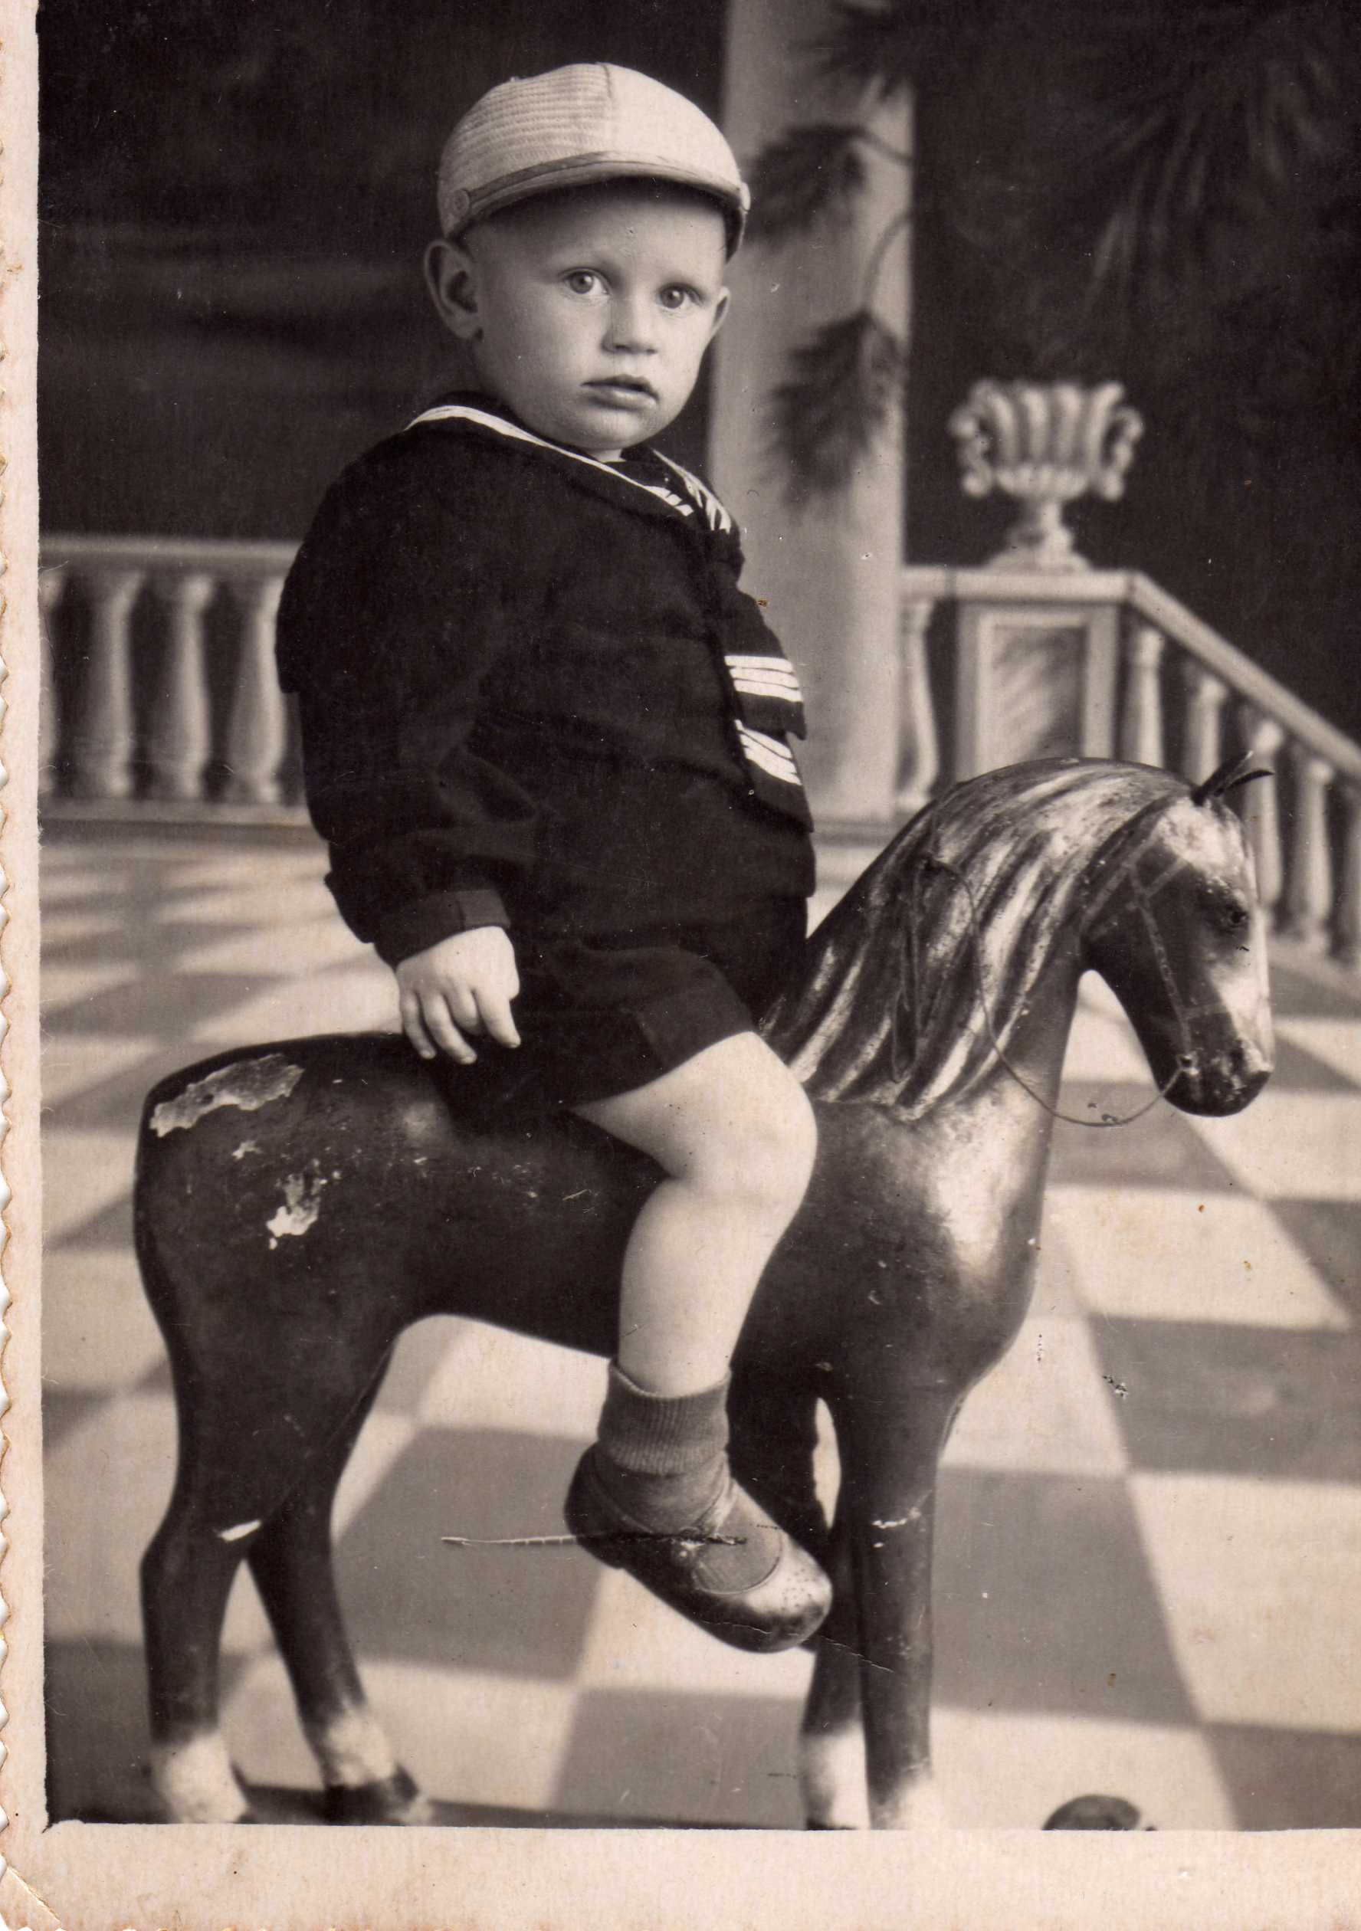

Серафима Александровна с мужем Сын Геннадий
Федором Даниловичем

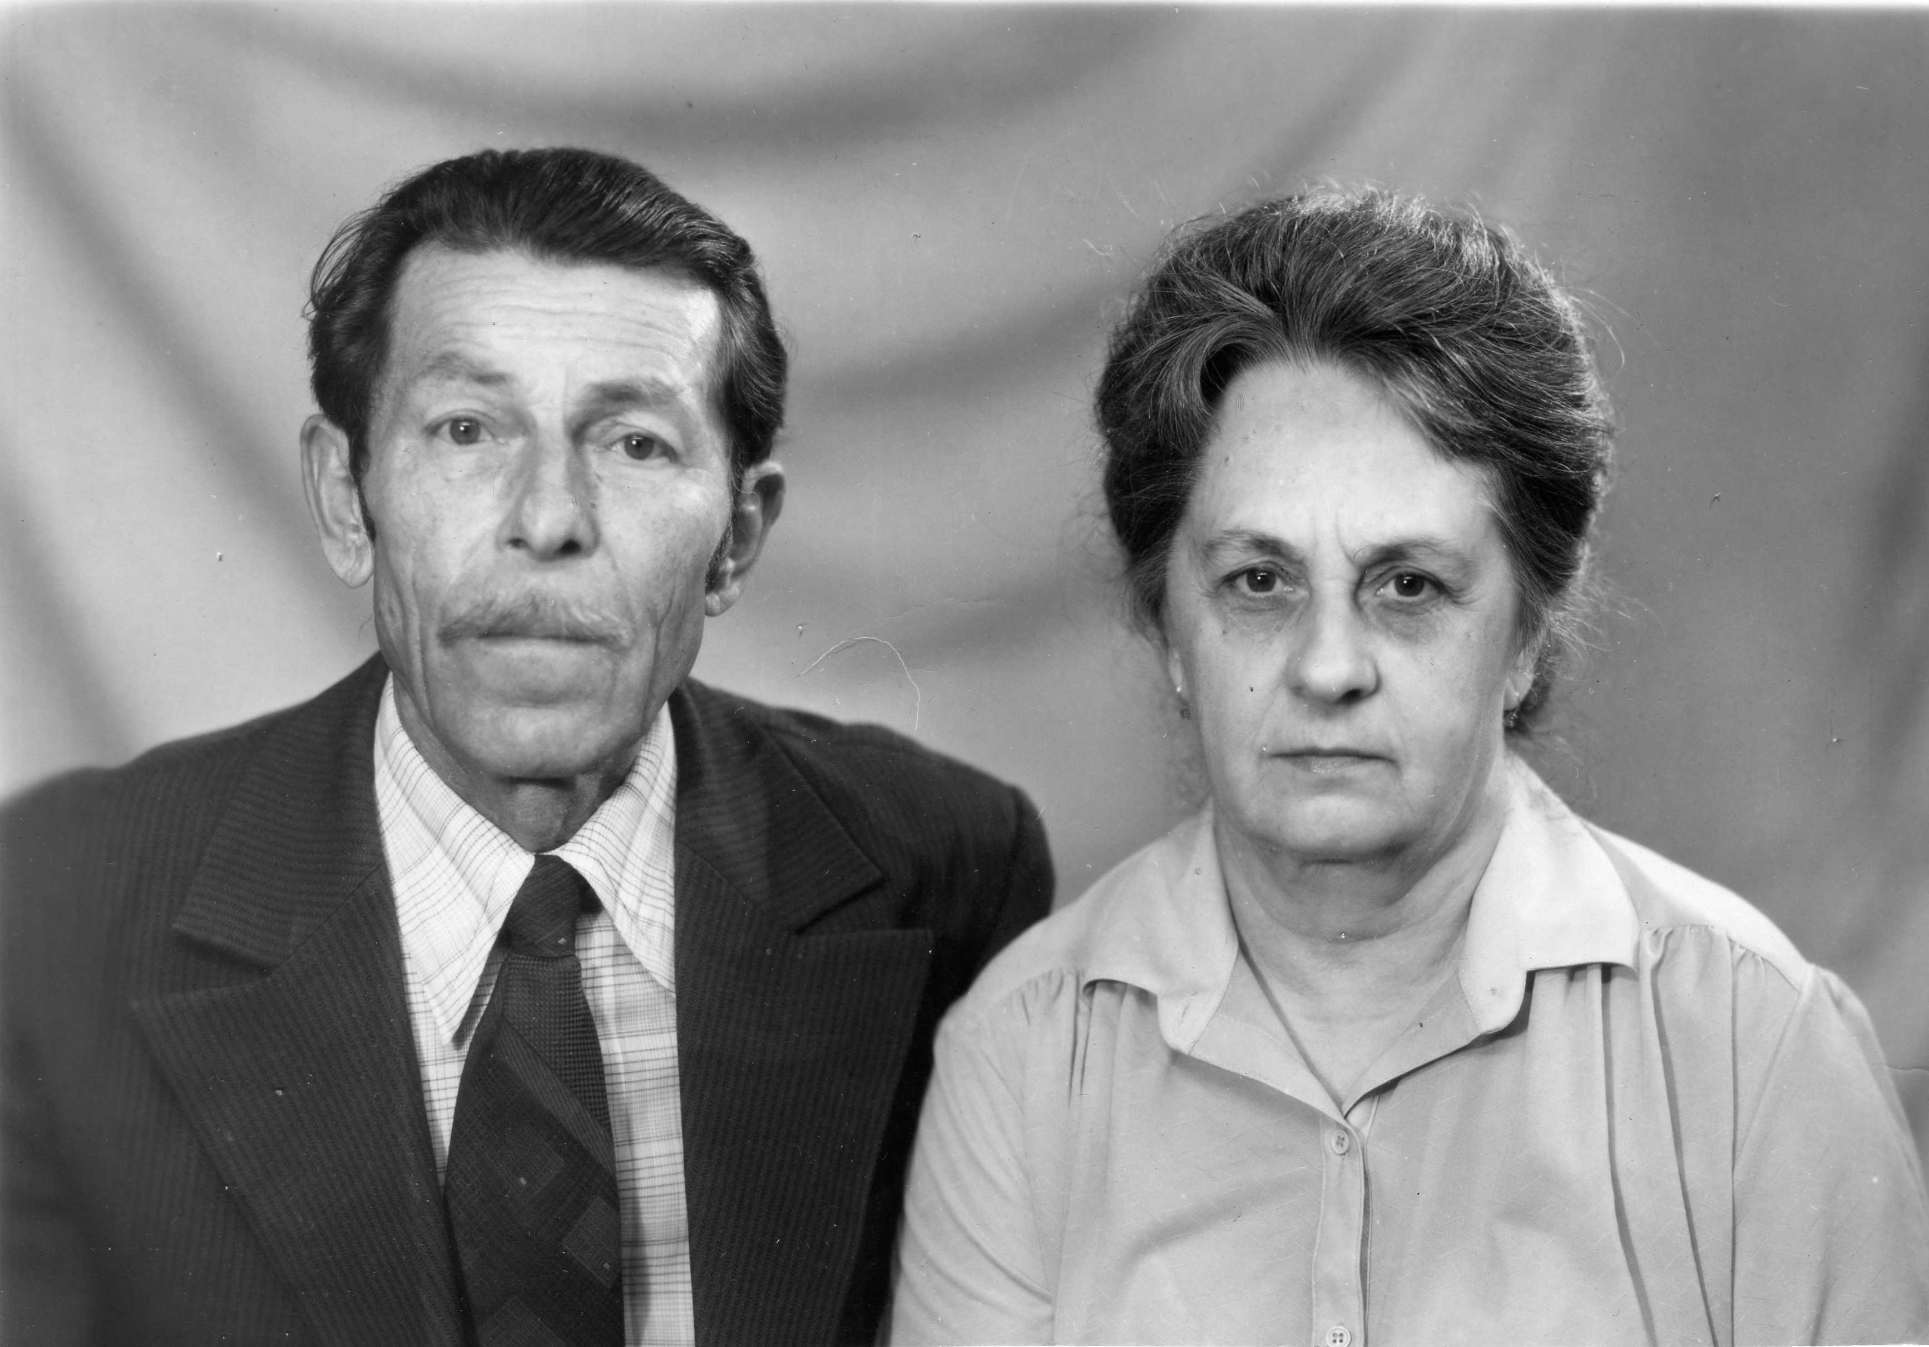 Фронтовая подруга Маша с мужем

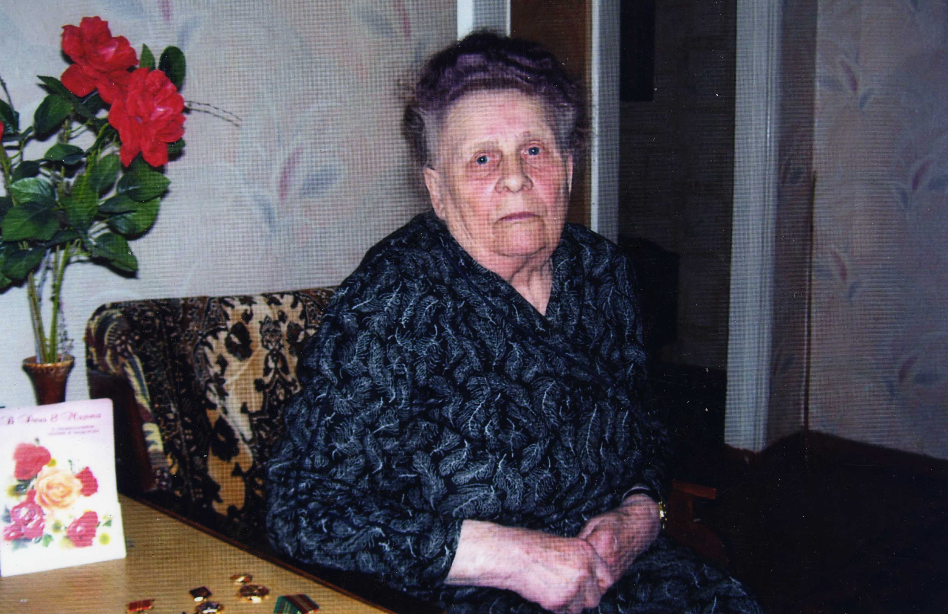 Серафима Александровна 2007г

